**Муниципальное бюджетное учреждение дополнительного образования – Детский экологический центр «Рифей»**

**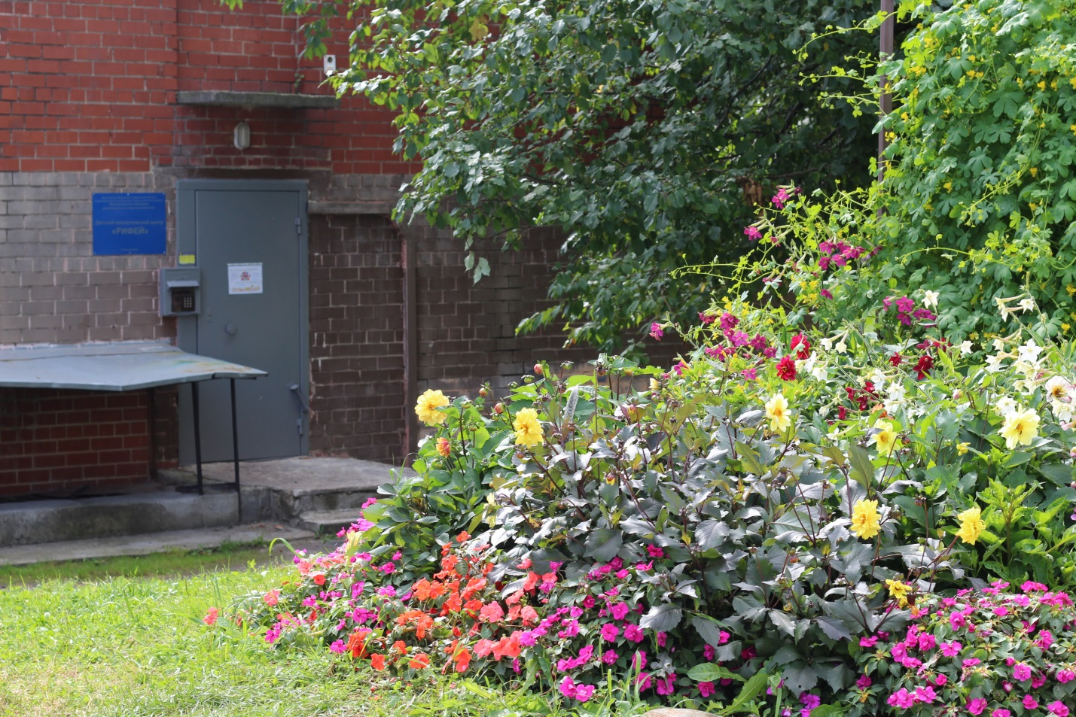**

**Конкурс инициатив волонтерских отрядов**

**«Чистый двор. Чистый Екатеринбург. Чистый мир»**

**Авторы:**

Семёнова Кира Васильевна, методист

Петрова Елена Александровна, педагог-организатор

Илюкина Надежда Ивановна, ПДО

Щукин Виктор Васильевич, ПДО

**Активные участники проекта:**

Махнёв Тимофей

Семёнов Иван

Петрова Анастасия

Терехова Виктория

Мусор. В настоящее время он стал проблемой государственного масштаба.

С каждым годом его становится все больше, и больше. Лидерами по «производству» отходов являются города-миллионники. Смешиваясь и подвергаясь действию солнечных лучей, отбросы выделяют ядовитые вещества, загрязняя атмосферу, грунт и воду. Не редки и случаи самовозгорания такого «мусорного пирога», отчего ущерб окружающей среде возрастает в десятки раз.

Однако главной проблемой является скорее не наличие отходов, а неумение грамотно ими распорядиться. Зарубежный опыт показывает, что отходы можно превращать в доходы.

Что делают из мусора?

Самой передовой страной в плане разумной утилизации считается Япония. Строительные отходы применяют не только для производства отделочных материалов, но и для создания искусственных островов. Отработанное кухонное или машинное масло преобразуют в биотопливо для автотранспорта. Из переработанных пластиковых бутылок получается прочная спортивная одежда. Старые гаджеты перебирают, и пригодные для дальнейшей эксплуатации детали отдают в производство новой электроники.

Швеция сжигает мусор, чтобы получить электрическую и тепловую энергию. В стране действуют 32 электростанции, которые обеспечивают страну топливом за счет переработки отходов. Часто своих отходов, оказывается, недостаточно для производства электроэнергии в нужном объеме, и страна выкупает тонны мусора у соседей.

В Китае активно внедряются новаторские технологии утилизации мусора. Из переработанных отходов создают дорожные покрытия, и по своим характеристикам они нисколько не уступают асфальту.

В России раздельный сбор бытовых отходов начался относительно недавно с 2019 года. В ближайшие годы россиянам необходимо научиться складировать отходы не в единый контейнер, а дифференцированно, в зависимости от материала, входящего в состав выбрасываемого продукта или упаковки. Собранный мусор помещается в специальные контейнеры, согласно маркировке. Органические отходы собирают отдельно от сырья для переработки.

Понимая пользу раздельного сбора и переработки отходов, обучающиеся Детского экологического центра «Рифей» в рамках городского экологического конкурса инициатив волонтерских отрядов «Чистый двор. Чистый Екатеринбург. Чистый мир» разработали проект по раздельному сбору пластика, а именно пластиковых крышек от бутылок для дальнейшей утилизации во вторичное сырьё.

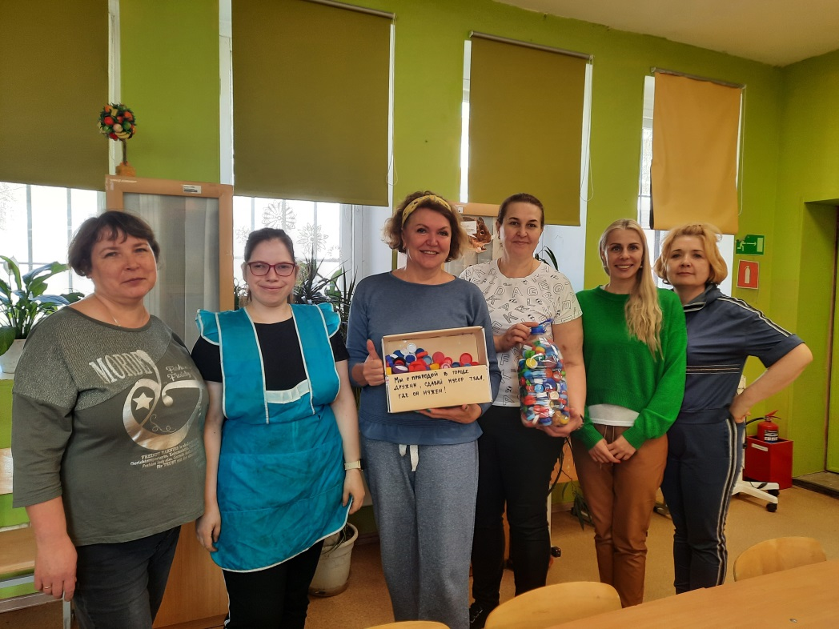 Отряд «Рифей» разместил 7 контейнеров для сбора пластиковых крышек в подъездах домов, а также 6 контейнеров в образовательных учреждениях Железнодорожного района.

*«Мы с природой в городе дружим, сдавай мусор туда, где он нужен!»*

Принимаются крышки любого цвета и формы, от газированных напитков, минеральной воды, подсолнечного масла, питьевых йогуртов и другие*.*

Собрав все крышки, обучающиеся экологического отряда «Рифей» сдают их в пункт приёма вторичного сырья компании «Клевер», находящейся по адресу: г. Екатеринбург, ул. Автомагистральная,39/1. На вырученные деньги приобретаются лекарственные препараты для бездомных животных, а также продукты питания и средства по уходу за животными.

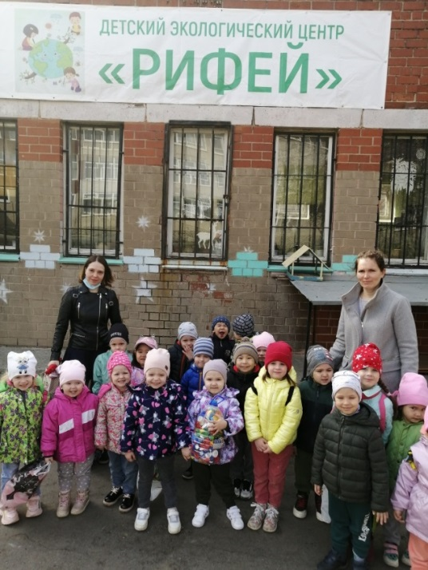 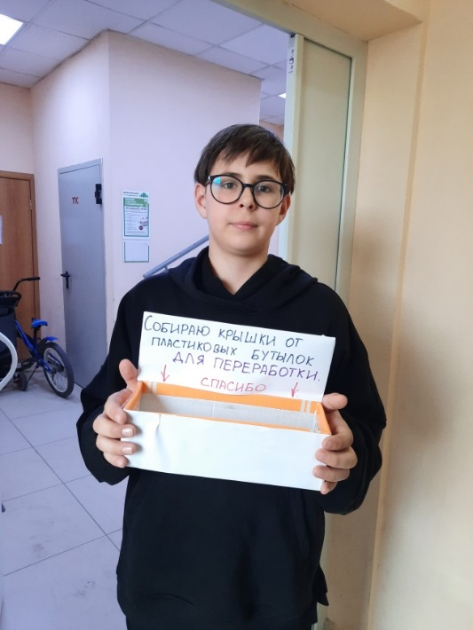

Что могут изготовить из переработанных крышек? Переработанный пластик отправляется на производство футболок, курток, мебели, коврового покрытия. Сортируя мусор, мы спасаем деревья, экономим пресную воду и энергию, которые не будут затрачены на производство новой тары. Переработка пластикового мусора – это создание тары для продовольственной продукции. В России уже есть производители, которые используют упаковку из вторичных материалов.

Также обучающиеся Центра не остались равнодушны к благоустройству дворов, придомовых территорий и территорий образовательных учреждений.

|  |  |  |
| --- | --- | --- |
| C:\Users\User\Desktop\2021-2022 УЧЕБНЫЙ ГОД\ПЕДАГОГИ\ЩУКИН В.В\16.04.2022 лес и уборка\IMG_20220416_115201.jpg | C:\Users\User\Desktop\2021-2022 УЧЕБНЫЙ ГОД\ПЕДАГОГИ\ЩУКИН В.В\16.04.2022 лес и уборка\IMG_20220416_095511.jpg | |
|  | |  |

Волонтёрский отряд Детского экологического центра «Рифей» регулярно проводят рейды по уборке территорий лесопарковых зон, скверов, парков и родников. Благодаря таким акциям лесопарковые зоны становятся чище, а детям прививается бережное отношение к окружающей среде.

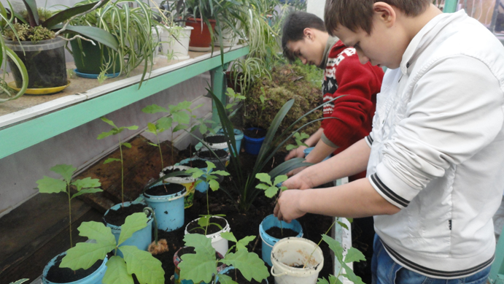С сентября месяца обучающиеся Центра под руководством педагога Илюкиной Надежды Ивановны посадили семена дубов, всю зиму наблюдали и ухаживали за ними, а весной, в рамках акции «Зелёный район» экологическим отрядом «Рифей» было высажено 20 дубов во дворах жилых домов Железнодорожного района. 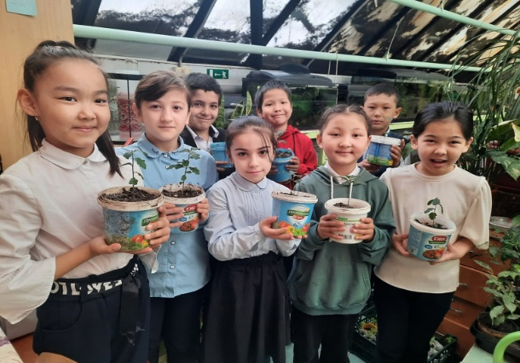

|  |  |
| --- | --- |
|  |  |

Обучающиеся Детского экологического центра «Рифей» в феврале посадили семена петуньи, бархатцев, агератума, сальвии, цинии, лобелии и душистого табака, ухаживали и к маю подготовили 3.000 кустов рассады для высадки на территории образовательных учреждений Железнодорожного района, пансионата для престарелых и инвалидов «Семь ключей», парка «Таганская слобода», Церкви Владимирской иконы Божией Матери на семи ключах и Храма Святителя Николая по ул. Софьи-Перовской.

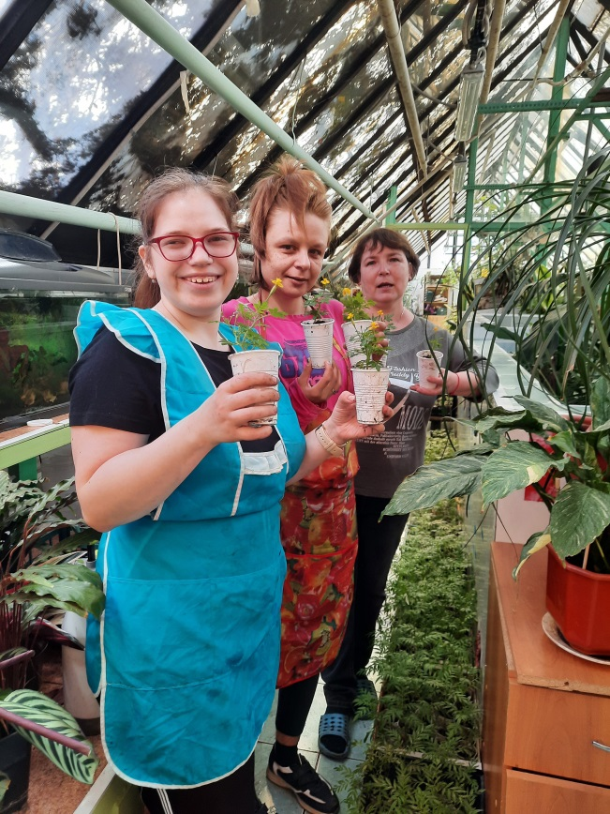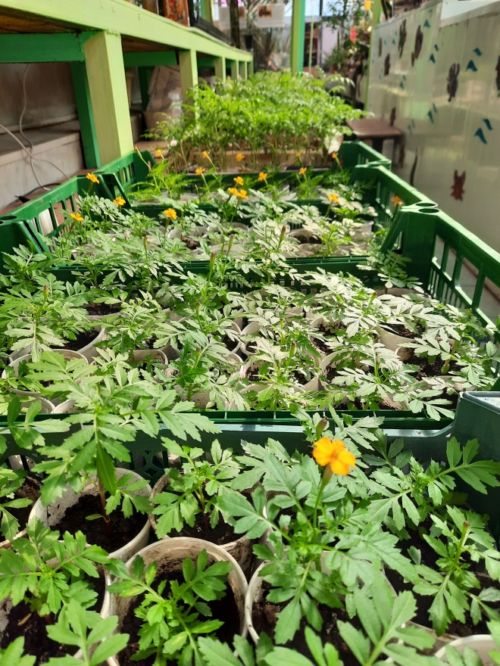

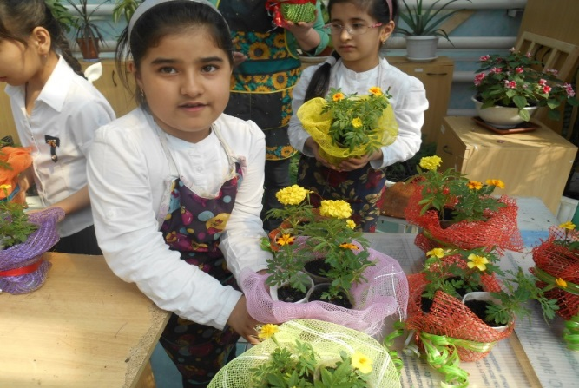

Таким образом, волонтёрский отряд Детского экологического центра «Рифей» принимает активное участие в жизни Железнодорожного района и города Екатеринбурга, борется за чистоту, делая его ярче, красивее, уютнее, сохраняет и улучшает экологию города и родного края!

Улучшает экосистему для будущих поколений, а также прививает «полезные привычки» жителям города Екатеринбурга и является примером для подрастающего поколения!